**고급시스템프로그래밍 10주차 실시간수업 과제**

|  |
| --- |
| 제출일: 2021.05.13  이름: 김현용 |

1. 첨부의 10_1.c에 대하여 mult 함수를 동적 shared library로 만들고 실행 시간에 해당 함수를 동적 라이브러리에서 찾아서 수행하도록 프로그램을 고쳐 수행하시오(고친 파일과 실행화면 제시)

A1)

mult.c

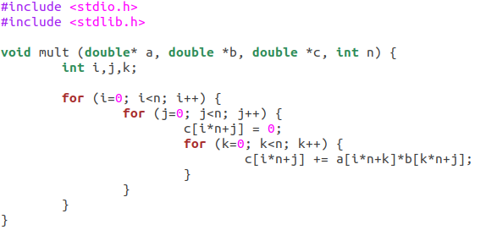

10_1_without.c

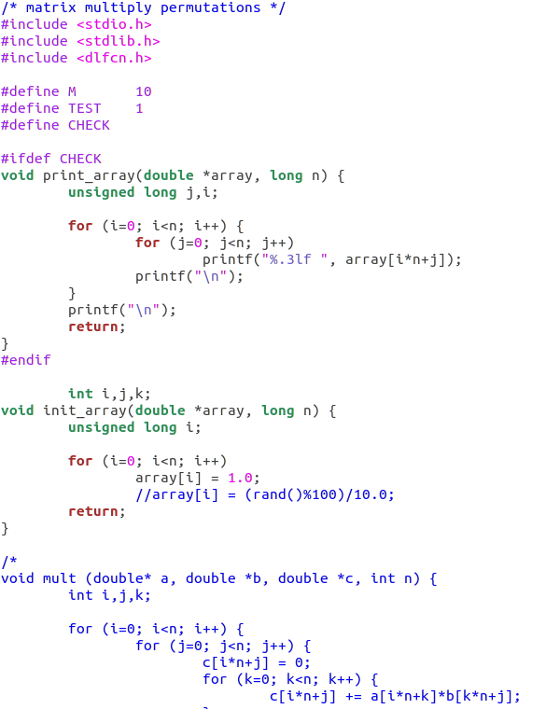

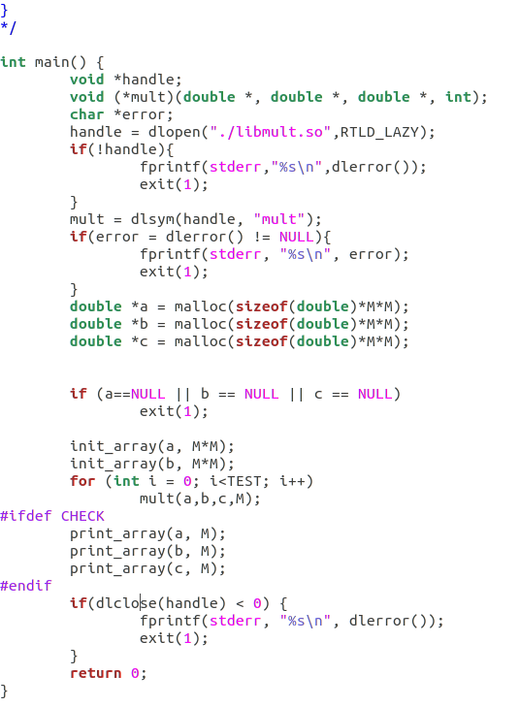

결과 화면 (기존)

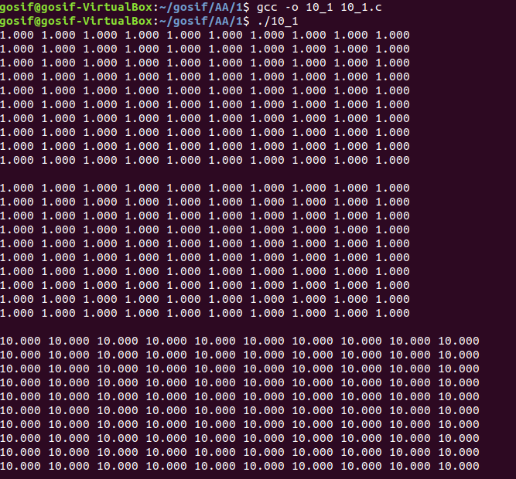

결과 화면 (수정)

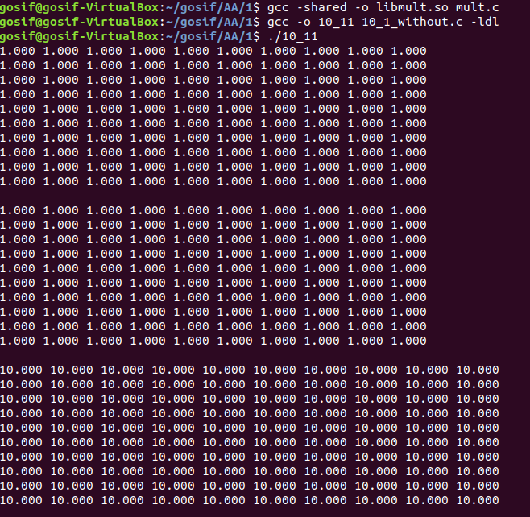

1. 첨부의 10_2.c에 대하여 다음을 수행하시오. (10_2.c는 수정하지 않음) (추가 파일과 수행화면 제시)
2. Compile time 라이브러리 interpositiong을 사용하여 다음과 같이 calloc과 free의 주소인자가 출력되도록 파일을 추가 작성하여 실행해 보시오.

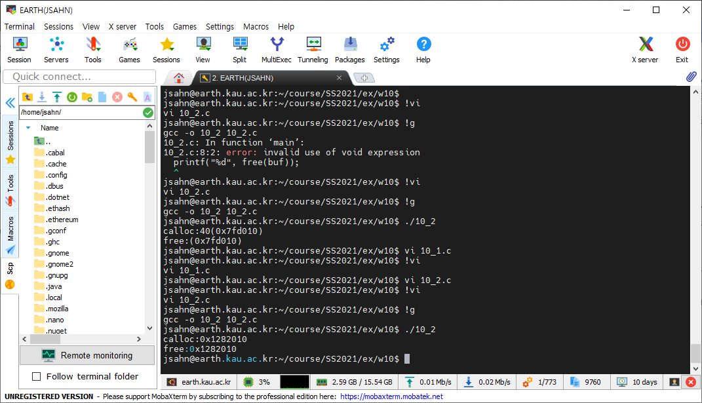

A2_1)  
malloc.h  
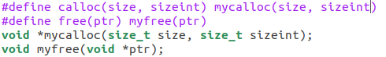

mycalloc.c  
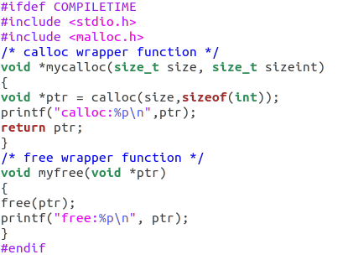

결과화면  
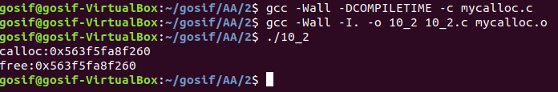

1. Link time 라이브러리 interpositioning을 사용하여 1)과 같이 수행되도록 하시오.

A2_2)

mycalloc.c

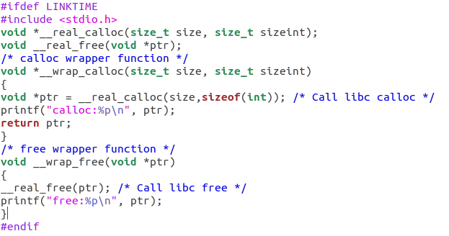

결과화면

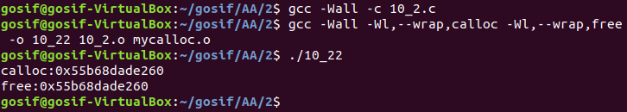

1. Run time 라이브러리 interpositioning을 사용하여 1)과 같이 수행되도록 하시오

A2_3)

mycalloc.c

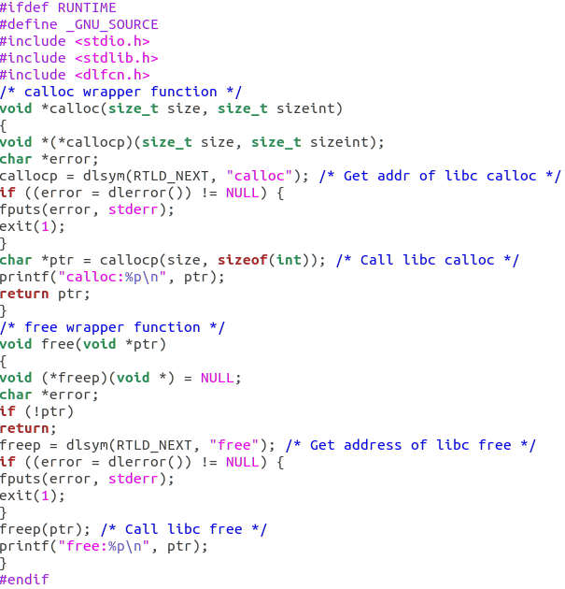

결과 화면

